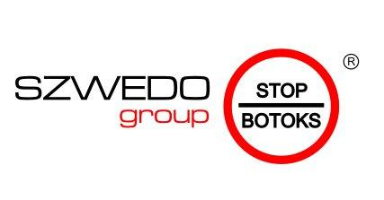

OGŁOSZENIE O ZAPYTANIU OFERTOWYM NA ORGANIZACJĘ
MISJI GOSPODARCZEJ DO KOREI

Zamawiający:
SZWEDOGROUP s.c. Leszek Szwedo, Elżbieta Poźniak
Ul. Meblarska 3 48-200 Prudnik
www.szwedogroup.eu
szwedo@szwedogroup.eu
NIP: 755-190-48-82

SZWEDOGROUP zaprasza do złożenia oferty na organizację misji gospodarczej w Korei.
Misja gospodarcza ma polegać na organizacji wyjazdu na rozmowy handlowe z wyselekcjonowanymi partnerami handlowymi. Organizacja misji obejmuje:
1. przedłożenie planu misji
2. wyszukanie lotów
3. ofertę ubezpieczenia 3 osób na czas trwania misji
4. wskazanie potencjalnych partnerów do rozmów handlowych
5. organizację spotkań z partnerami handlowymi
6. wynajem sali konferencyjnej
7. znalezienie hotelu dla 3 osób
8. znalezienie tłumacza
9. uzyskanie niezbędnych wiz

Kryterium wyboru: cena, jakość

Termin składania ofert: 25.09.2015 w siedzibie zamawiającego.

